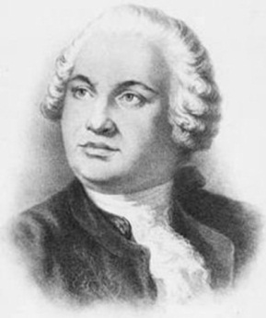
Михаил Васильевич Ломоносов
(1711-1765)
Факты биографии:
- __________________________________________________________
- __________________________________________________________
- __________________________________________________________
- __________________________________________________________
- __________________________________________________________
- __________________________________________________________
Случились два астронома в пиру
Жанр: _____________________________________________________
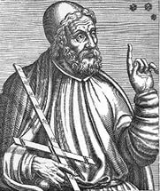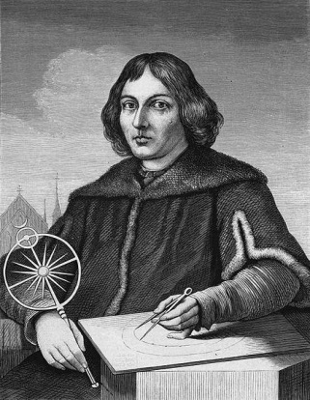
Птолимей Коперник
(ок. 100- ок. 170) (1473 – 1543)
Геоцентрическая система Гелиоцентрическая система
____________________________ _____________________________
____________________________ _____________________________
____________________________ _____________________________

Словарная работа
Случились вместе - _______________________________________________
Спорили в жару - _________________________________________________
Круг солнца ходит - ______________________________________________
Как ты о сём сомненье рассуждаешь? ______________________________________________________________________________________________________________________________________
Ты звёзд теченье знаешь? ___________________________________________

Могли ли в реальной жизни встретиться эти два астронома? Почему?
_________________________________________________________________________________________________________________________________________________________________________________________________________

Вывод по произведению:
__________________________________________________________________________________________________________________________________________________________________________________________________________________________________________________________________________________________________________________________________________________________________________________________________________________

